АДМИНИСТРАЦИЯ
СЛЮДЯНСКОГО МУНИЦИПАЛЬНОГО РАЙОНА

П О С Т А Н О В Л Е Н И Е
г. Слюдянка

от ______________ № _________

О выявлении правообладателя
ранее учтенного объекта недвижимости

В соответствии со статьей 69.1 Федерального закона от 13 июля 2015 года № 218-ФЗ «О государственной регистрации недвижимости», Федеральным законом от 06 октября 2003 года №131-ФЗ «Об общих принципах организации местного самоуправления в Российской Федерации», статьями 24, 47 Устава Слюдянского муниципального района, зарегистрированного постановлением Губернатора Иркутской области от 30 июня 2005 года №303-п, администрация Слюдянского муниципального района

ПОСТАНОВЛЯЕТ:

- В отношении здания (жилого дома) с кадастровым номером 38:25:040101:949, расположенного по адресу: Иркутская область, Слюдянский район, п. Утулик, ул. Озерная, д. 3 общей площадью 52,6 кв.м. в качестве его правообладателя, владеющего данными объектом недвижимости на праве собственности, выявлена Лыкова Валентина Владимировна, 15.07.1943 года рождения, место рождения г. Бугульма Татарской АССР Российской Федерации, паспорт гражданина Российской Федерации серия 25 01 №808294, выдан Байкальским ГОМ Слюдянского района Иркутской области, дата выдачи 19.12.2021г., СНИЛС 106-770-460-51, проживающий(-ая) (зарегистрирован(-а) по месту жительства) по адресу: Иркутская область, Слюдянский район, п. Утулик, ул. Озерная, д. 3.
- Право собственности Лыковой Валентины Владимировны на указанный в пункте 1 настоящего постановления объект недвижимости подтверждается договором купли-продажи от 2 октября 1989г., зарегистрированный в реестре Утуликского Совета № 174.
- Указанный в пункте 1 настоящего постановления объект недвижимости не прекратил существование, что подтверждается актом осмотра от 06.10.2022 года № 16 (прилагается).
- Осуществить действия по внесению в Единый государственный реестр недвижимости сведений о правообладателе ранее учтенного объекта недвижимости, указанного в пункте 1 настоящего постановления.
- Контроль за исполнением настоящего постановления возложить на вице-мэра, первого заместителя мэра Слюдянского муниципального района Азорина Ю.Н.

Мэр Слюдянского муниципального района А.Г. Шульц

АКТ ОСМОТРА
здания, сооружения или объекта незавершенного строительства
при выявлении правообладателей ранее учтенных
объектов недвижимости

"06" октября 2022 г. N 16

Настоящий акт составлен в результате проведенного 06 октября 2022г. 09:30 м.вр.
указывается дата и время осмотра (число и месяц, год, минуты, часы)
осмотра объекта недвижимости – Здания «Жилой дом»,
указывается вид объекта недвижимости: здание, сооружение,
объект незавершенного строительства
кадастровый (или иной государственный учетный) номер объекта недвижимости:
38:25:040101:949
указывается при наличии кадастровый номер или
иной государственный учетный номер(например, инвентарный)
расположенного: Иркутская область, Слюдянский район, п. Утулик, ул. Озерная, д. 3.
указывается адрес объекта недвижимости (при наличии) либо
местоположение (при отсутствии адреса)
на земельном участке с кадастровым номером: 38:25:040101:192
(при наличии)
расположенном по адресу: Иркутская область, Слюдянский район, п. Утулик, ул. Озерная, №3.
указывается адрес или местоположение земельного участка
комиссией администрации Слюдянского муниципального района уполномоченной распоряжением администрацией Слюдянского муниципального района от 09.02.2022г № 21-р «О создании комиссии для проведения осмотра зданий, сооружений или объектов незавершенного строительства при проведении мероприятий по выявлению правообладателей ранее учтенных объектов недвижимости на территории Утуликского сельского поселения»
указывается наименование органа исполнительной власти субъекта Российской Федерации - города федерального значения Москвы, Санкт-Петербурга или Севастополя, органа местного самоуправления,
уполномоченного на проведение мероприятий по выявлению правообладателей ранее учтенных объектов недвижимости
в составе:
Председатель комиссии:
Шехин А.В. заместитель начальника управления стратегического и инфраструктурного развития главный архитектор муниципального района администрации Слюдянского муниципального района
Секретарь:
Яроцкая Г.Ю. – главный специалист отдела стратегического развития управления стратегического и инфраструктурного развития администрации Слюдянского муниципального района;
Члены комиссии:
Денисова М.А. – инженер 1 категории МКУ «Комитет по управлению муниципальным имуществом и земельным отношениям Слюдянского муниципального района»;
Вяткин Е.Б. – глава администрации Утуликского сельского поселения.
приводится состав комиссии (фамилия, имя, отчество, должность каждого члена комиссии
(при наличии)

в отсутствие лица, выявленного в качестве
указать нужное: "в присутствии" или "в отсутствие"
правообладателя указанного ранее учтенного объекта недвижимости.
При осмотре осуществлена фотофиксация объекта недвижимости. Материалы фотофиксации прилагаются.
Осмотр проведен в форме визуального осмотра
указать нужное: "в форме визуального осмотра", "с применением технических средств", если осмотр
проведен с применением технических средств, дополнительно указываются наименование и модель
использованного технического средства
В результате проведенного осмотра установлено, что ранее учтенный объект недвижимости существует.
(указать нужное: существует, прекратил существование)
Председатель комиссии: |  | А.В. Шехин
 | (подпись) | (расшифровка подписи)
Подписи членов комиссии:
 |  | Г.Ю. Яроцкая
 | (подпись) | (расшифровка подписи)
 |  | М.А. Денисова
 | (подпись) | (расшифровка подписи)
 |  | Е.Б. Вяткин
 | (подпись) | (расшифровка подписи)

Приложение к Акту осмотра здания
от 06 октября 2022 г. №16.

Фотофиксация здания (жилого дома) расположенного по адресу:
Иркутская область, Слюдянский район, п. Утулик, ул. Озерная, №3.

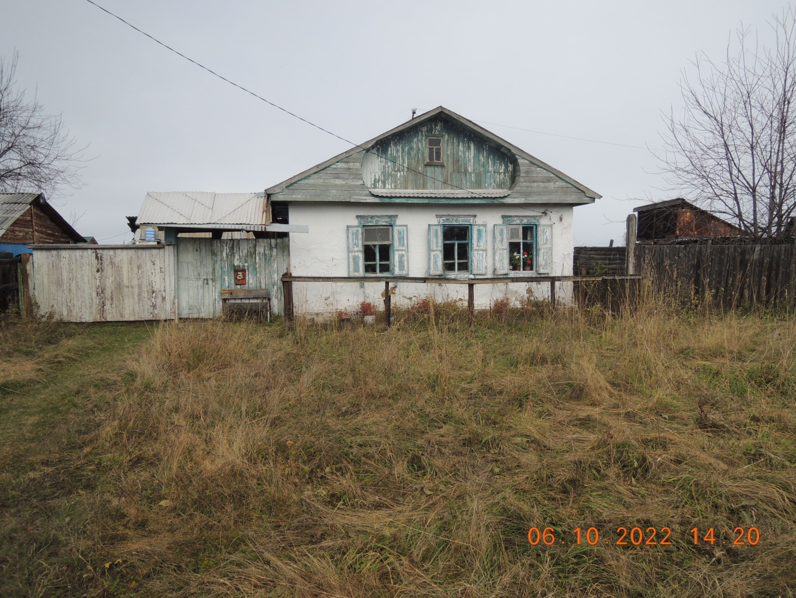

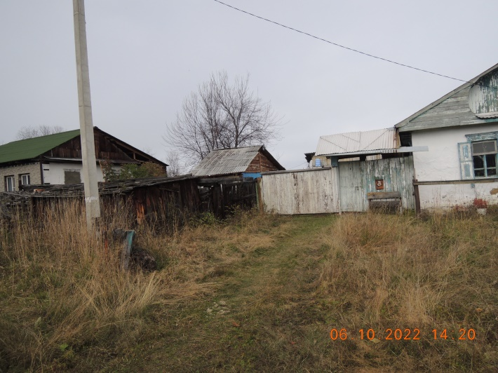 | 